MÓDULO 1: Introducción a las metodologías ágiles
En este módulo se buscará indagar sobre la historia de la agilidad y su evolución histórica, diferenciar el modelo de planificación tradicional y ágil, comprender los valores y principios del agilismo y reconocer la importancia del desarrollo de un mindset ágil.

¿Qué es la curva S de la tecnología?
La Curva S aplicada a la tecnología fue creada por Richard N. Foster (1987), en su paso por la consultora McKinsey & Company.
La curva S es un gráfico de la relación entre el esfuerzo realizado para mejorar un producto o proceso y los resultados que se obtienen para la inversión.
Se llama curva S porque cuando se grafican los resultados, lo que generalmente aparece es una línea sinuosa con forma de S, pero tirada hacia la derecha en la parte superior y hacia la izquierda en la parte inferior.

Ciclo de vida de desarrollo de software
El ciclo de vida de desarrollo de software (SDLC) aporta una serie de pasos a seguir con la finalidad de diseñar y desarrollar un producto software de manera eficiente.
Estos pasos son una parte esencial del negocio en la actualidad. Todas las organizaciones tienen que entregar la aplicación que resuelva algunos problemas de su audiencia y brinde una experiencia positiva y duradera al cliente, lo que se traduce en la lealtad del cliente y la defensa de la marca.
Dicho esto, conocer las etapas de SDLC (Ciclo de vida de desarrollo de software) es importante para poder planificar y entregar el producto de software de manera oportuna y confiable.
https://view.genial.ly/60479ccc8d81b50d928c5418/interactive-content-genially-sin-titulo

¿Qué es la planificación tradicional y la planificación ágil?

Planificación tradicional versus Planificación ágil
Una de las primeras decisiones a la que nos enfrentamos cuando comenzamos a enfocar un proyecto es elegir la metodología más adecuada para el mismo. Generalmente no es una decisión sencilla, siendo necesario debatir los requerimientos del proyecto antes de elegir la más apropiada.
Las dos metodologías más utilizadas en el desarrollo de proyecto son:
- Waterfall: También denominada en “cascada”, es el método que se ha utilizado tradicionalmente. Consiste en desarrollar un proyecto de forma secuencial, comenzando con las fases de análisis y diseño y terminando con las de testeo y puesta en producción.
- Agile: Una metodología de tipo RAD (Rapid Application Development), siendo Scrum el método más utilizado.
Ambas metodologías son usables, maduras y se pueden implementar en una gran variedad de proyectos. A continuación, analizaremos las fortalezas y debilidades de cada una de ellas.

¿Qué es la planificación tradicional?
Esta metodología es una aproximación lineal al desarrollo de software y ha sido la más utilizada durante los últimos 30 años. La secuencia que sigue este método está compuesta de las siguientes fases:
- Captura y documentación de requisitos
- Diseño
- Desarrollo
- Test
- UATs
- Corrección de errores y ajustes finales
- Puesta en producción
En un desarrollo waterfall puro, cada una de estas fases representan una etapa diferenciada en el desarrollo del producto final. Cada una de estas etapas deben darse por concluidas antes de comenzar con la siguiente.
¿Qué es la planificación tradicional y la planificación ágil?

¿Qué es la planificación ágil?
La agilidad es un enfoque iterativo y basado en el trabajo en equipo para una adecuada implementación. Este enfoque enfatiza la entrega rápida de una aplicación en componentes funcionales completos.
El proceso se divide en Sprints y cada Sprint tiene una duración definida con una lista continua de entregables planificada al inicio del Sprint. Los entregables son priorizados por el valor del negocio, determinado por el product owner. Si no se puede completar todo el trabajo planificado para el Sprint, se vuelven a priorizar las tareas y se incluyen en el siguiente Sprint.
A medida que el trabajo se completa, este puede ser revisado y evaluado por el equipo del proyecto y el product owner, a través de las ceremonias Agile. Las metodologías ágiles cuentan con un alto nivel de participación de los stakeholders principales durante todo el proyecto, pero especialmente durante estas revisiones.
¿Qué es la planificación tradicional y la planificación ágil?

Entonces, ¿cómo elegimos entre waterfall y Agile?
Decidir la metodología más adecuada para cada caso no es una decisión sencilla, cada proyecto, por sus características intrínsecas, requiere distintas formas de gestión. Es conveniente hacer una investigación del proyecto con detenimiento, así como de las circunstancias que lo rodean y del entorno del propio cliente.
En ocasiones, implementar íntegramente una metodología, ya sea cascada o ágil, es bastante complejo. Es por ello que, dependiendo de la tipología del proyecto, recomendamos un enfoque metodológico híbrido, al que hemos denominamos Hybrid Agile. Esta metodología híbrida incluye el uso de prototipos, donde sea posible, para proporcionar al product owner una mejor visión de su producto terminado al principio del ciclo de diseño y desarrollo. Esto ayuda a mejorar la comprensión del equipo de los requisitos y la comunicación.
Consideramos los siguientes factores, reflejados en la tabla comparativa, a la hora de elegir una metodología frente a la otra.
Restricciónes y variables: El triangulo de hierro

Restricciones y variables: el triángulo de hierro
Todos los proyectos de software ágil tienen objetivos: qué es lo que el proyecto debe entregar, cuándo se debe entregar y con qué presupuesto. Sin embargo, la gestión de estas tres limitaciones puede ser muy complejo.

El triángulo de hierro tradicional
El triángulo de hierro modela las restricciones de la gestión de proyectos y estas restricciones se consideran "de hierro" porque no se puede cambiar una restricción sin que afecte a las demás. El triángulo de hierro original, propuesto por el Dr. Martin Barnes en 1969, sigue un enfoque en cascada para el desarrollo de productos: el alcance es fijo y los recursos y el tiempo son variables. Para un equipo de software que utiliza el enfoque de cascada, esto significaría que los equipos comienzan un proyecto definiendo los requisitos del producto para determinar el alcance del proyecto (una lista de elementos de trabajo). Los recursos y el calendario son variables y se estiman en función del alcance fijo.
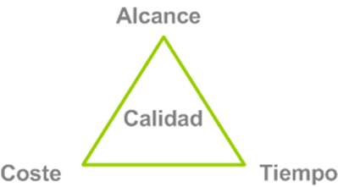

Limitaciones de triángulo de hierro
El alcance es el trabajo que queda por hacer, como funciones o funcionalidades, para entregar un producto que funcione. Los recursos incluyen el presupuesto y a los miembros del equipo que trabajan para la entrega y la ejecución. El tiempo es el momento en que los equipos lanzarán al mercado, como publicaciones e hitos El propósito del triángulo de hierro es dar a los equipos de productos la información necesaria para hacer compensaciones que ayuden al negocio. Por ejemplo, si los equipos se enfrentan a un alcance fijo, pueden estar a mitad de un proyecto y darse cuenta de que no llegarán a la fecha de publicación. Las únicas variables con las que pueden jugar son:
- 1) tiempo: pueden aceptar una fecha de publicación posterior, o
- 2) recursos: pueden añadir a algunas personas más al proyecto, lo que aumentará los costos.
A medida que el desarrollo de software ha evolucionado en el siglo XXI, la necesidad de una mejor colaboración y la capacidad de responder rápidamente a los comentarios de los clientes se ha hecho fundamental y así ha nacido la metodología ágil.

Asignación del triángulo de hierro a la metodología ágil
A diferencia del desarrollo en cascada, los proyectos ágiles tienen un calendario y recursos fijos mientras que el alcance varía. Y, aunque en el desarrollo ágil el alcance de un proyecto puede cambiar, los equipos se comprometen a iteraciones de trabajo fijas: sprints —si utilizamos un marco scrum— o límites de trabajo en curso —en un marco kanban—. También es una buena práctica mantener a los equipos fijos durante todo el proceso de desarrollo. Al mantener a los mismos equipos para un producto o proyecto, estos se vuelven más eficaces a través de la confianza y la continuidad desarrolladas. La idea de alcance es la misma en el desarrollo ágil: qué software compilar y entregar. Sin embargo, la metodología ágil se centra en los requisitos de alto nivel en lugar de tratar de incluir requisitos profundos y detallados por adelantado. El product owner gestiona —prioriza— el alcance de un proyecto de forma periódica. Esta transparencia de las limitaciones mantiene la honestidad de los equipos en relación con una cadencia de publicación coherente y rápida, la cual es un factor clave del desarrollo ágil. Además, al mirar los proyectos a través de la lente del triángulo de hierro, los equipos son capaces de adaptarse sin abandonar un plan.
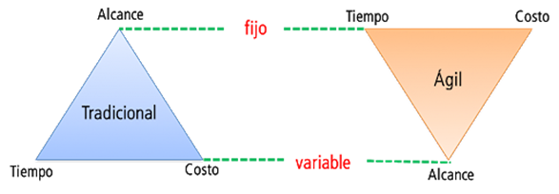
¿Qué es la agilidad?

¿Qué es la agilidad?
La agilidad es la capacidad de diseñar los pasos a seguir en función del aprendizaje que surge de los resultados producidos por los pasos anteriores y de la habilidad de adaptarse a los cambios del contexto con el fin de alcanzar los objetivos propuestos de manera efectiva.

Vamos paso por paso:
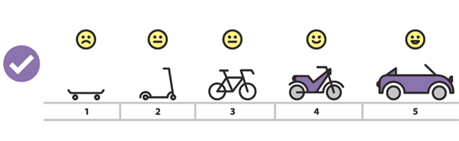

Forma no ágil
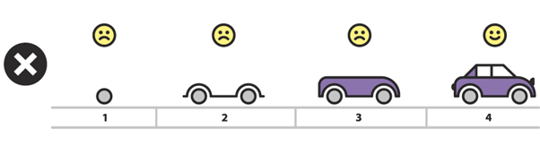

Cambios del contexto
Asume que la realidad en la cual el proyecto fue concebido va a cambiar a lo largo del camino y habrá que adaptarse a ello.

Efectividad versus Eficiencia
Trabajar de esta manera nos va a permitir alcanzar los objetivos de manera más efectiva. Es decir, más capacidad de satisfacción de los objetivos. No necesariamente de la manera más eficiente.
Además, el enfoque ágil reduce el riesgo de construir algo que nunca será utilizado o que no satisface la necesidad.

Rápido versus Ágil
Este concepto de agilidad nos permite llegar antes a la satisfacción de objetivos. Esto no implica ir rápido. La rapidez aumenta el riesgo de cometer errores, descuidar lo importante y de advertir tarde que nos alejamos del objetivo.
Como dice la frase: “Vestime despacio que estoy apurado”.

¿Y la agilidad organizacional?
McKinsey & Company define la agilidad organizacional como la capacidad de una organización para renovarse, adaptarse, cambiar rápidamente y tener éxito en un entorno ambiguo y turbulento que cambia rápidamente. La agilidad no es incompatible con la estabilidad, la agilidad requiere estabilidad.

Texto recomendado: 6 Aprendizajes sobre agilidad organizacional en este link https://medium.com/kleer/6-aprendizajes-sobre-agilidad-organizacional-2f37d4eddcc3

Pilares de la Agilidad

Pilares de la agilidad
Las metodología ágiles nacen a principios del siglo XXI como necesidad de corregir determinadas prácticas ineficientes en el desarrollo de proyectos y se han convertido en un modelo estandarizado que aplican grandes empresas nacionales e internacionales para optimizar sus recursos en la gestión de proyectos.
Aunque se desarrollaron originariamente para el sector informático —concretamente en el campo de perfeccionamiento de softwares— gracias a los buenos resultados obtenidos, su aplicación se lleva a cabo en otros segmentos de negocio y proyectos de innovación.
La metodologías ágiles aplicadas al desarrollo de proyectos permiten:
- Tener una visión global del proyecto.
- Asignación de miniproyectos e hitos para el equipo.
- Incrementar el proyecto en fases.
Las metodologías ágiles no siempre son fáciles de implantar porque en su aplicación hay que tener en cuenta el propio proyecto, su dificultad y los distintos actores que intervienen en él.
Las metodologías ágiles se basan en 4 pilares fundamentales y 12 principios que se deben aplicar para obtener los resultados más eficientes.

Pilares esenciales de las metodologías ágiles:
Cabe destacar que estas se centran más en personas que en procesos, además de en la adaptación, mutación y cambio para satisfacer al cliente.
- Valoración de las personas y las relaciones sociales por encima de herramientas y procesos.
- Colaboración directa con el cliente para mantener una relación más participativa y cercana.
- Priorización funcional del producto por encima de la acumulación y exceso de documentación.
- Responder de forma ágil y efectiva a los imprevistos y cambios que puedan haberse desarrollado en el plan inicial.
Las metodologías ágiles rompen con los esquemas de los proyectos planificados linealmente, formas de trabajo tradicionales poco productivas y demasiado prolongadas en el tiempo. De este modo, se pueden ejecutar proyectos basados en entregas más rápidas y flexibles con la puesta en práctica de planificaciones rigurosas y exhaustivas, que tienen en cuenta las novedades y modificaciones que pueden surgir a lo largo del proyecto.

